遊漁者の皆様へ
いつも当組合の業務にご協力いただき、感謝申し上げます。
令和８年５月２４日開催の総代会にて、魚沼漁業協同組合内共第10号遊漁規則の一部制限が決まりましたので、ご案内します。
【 アユ関係 】
- アユルアーフィッシングの解禁について
アユルアーフィッシングの解禁日は、信濃川は7月5日午前7時、
魚野川は9月1日午前7時です、 ただし、アユ友釣り専用区を除きます
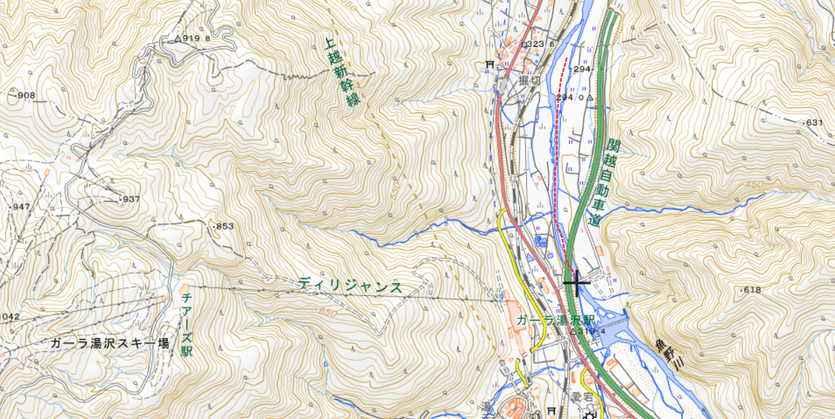
- 上記にかかわらず、湯沢町地内松沢橋下流端から下流1000ｍまでの魚野川におけるアユルアーフィッシングの解禁日は、7月5日午前7時とします

＊アユルアーフィッシングの遊漁券は、アユ券のうち、「コロガケ・ルアー釣り・餌釣り・毛鉤釣り」券になります。

